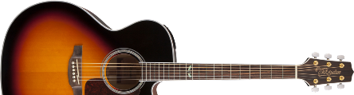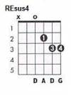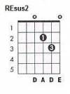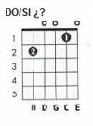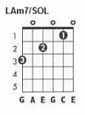
Chayanne
Atado a tu amor
Intro: (Arpegio)
SOL RE MIm RE
DO DO/SI LAm LAm7/SOL

RE↓ REsus4 RE REsus2 RE

Estrofa 1:
SOL RE MIm RE
No llames la atención ni sigas provocándome
DO DO/SI LAm LAm7/SOL
Que ya voy comprendiendo cada movimiento
RE REsus2 SOL
Me gusta lo que haces para conquistarme
RE DO
Para seducirme, para enamorarme
LAm7 RE REsus4 RE REsus2 RE
Y vas causando efecto.

Puente 1:
LAm LAm7/SOL RE
No sabes cómo me entretienen tus locuras
REsus2 SOL
Y que para verte invento mil excusas
RE DO MI7
Has dejado en jaque todos mis sentidos
LAm LAm7/SOL RE REsus2
Pones a prueba el motor que genera los latidos
RE REsus2
de cada ilusión

Estribillo:
SOL RE MIm
Mira lo que has hecho que he caído preso
SOL7 DO MI7 LAm
(En tu cuerpo y en tu mente) En un agujero de tu corazón
LAm7/SOL RE REsus2 SOL
(En todo estás presente) Y la libertad te juro no la quiero
RE DO DO/SI LAm
(Si estoy contiiigo) Déjame atado a este amor
LAm7/SOL LAm7 RE↓
Atado a este amooooo ,oooor

Estrofa 2:
SOL RE MIm RE
Acabo de pasar la línea de tu encanto
DO DO/SI LAm LAm7/SOL
Donde sólo mirarte es un paisaje nuevo
RE REsus2 SOL
Y tejes las cadenas que amarran mi sexo
RE DO
Que endulzan mi alma que tienen mi mente
LAm7 RE REsus4 RE REsus2 RE
Y someten mi cuerpo

Puente 2:
LAm LAm7/SOL RE
Y para qué dejar que pase y pase el tiempo
REsus2 SOL
Si tú y yo preferimos comernos a besos
RE DO MI7
Has dejado en jaque todos mis sentidos
LAm LAm7/SOL RE REsus2
Pones a prueba el motor que genera los latidos
RE REsus2
de cada ilusión

Estribillo:
SOL RE MIm
Mira lo que has hecho que he caído preso
SOL7 DO MI7 LAm
(En tu cuerpo y en tu mente) En un agujero de tu corazón
LAm7/SOL RE REsus2 SOL
(En todo estás presente) Y la libertad te juro no la quiero
RE DO DO/SI LAm
(Si estoy contiiigo) Déjame atado a este amor
LAm7/SOL LAm7 RE MI7
Atado a este amooooo ,oooor

Puente 3:
LAm LAm7/SOL RE REsus4 RE REsus2 RE
Es importante es urgente aah ,aaah, aaah
SOL RE DO DO/SI
Que te quedes a mi lado
LAm LAm7/SOL RE REsus2 SOL
Yo inventare los motivos que sean necesarios
RE↓
Para estar cerca de ti

Estribillo: (x1.5)
SOL RE MIm
Mira lo que has hecho que he caído preso
SOL7 DO MI7 LAm
(En tu cuerpo y en tu mente) En un agujero de tu corazón
LAm7/SOL RE REsus2 SOL
(En todo estás presente) Y la libertad te juro no la quiero
RE DO DO/SI LAm
(Si estoy contiiigo) Déjame atado a este amor
LAm7/SOL LAm7 RE
Atado a este amooooo ,oooor

